**Universidad Sergio Arboleda**

**Mintic, Talento Tech 2024**

**BootCamp Programación Básica**

**Entregable Fase II**

Entregado por

**Eduard Andrey Villamil Pinzon**

**Introducción.**

El fin de este informe es exponer el proyecto realizado para afianzar y demostrar un poco de los conocimientos adquiridos en este BootCamp, en la fase II debíamos realizar la integración del código HTML, CSS y JavaScript, se debería consumir un archivo JSON proveniente de algún sitio web o creando nuestro propio archivo con Python, en mi caso creé un archivo en Python que lee otro archivo xlsx(Excel) y lo convierte a un diccionario, esto se logró gracias a la integración de una biblioteca de Python llamada Pandas, al tener este archivo en este formato se procedió a crear con las misma biblioteca un archivo JSON para posteriormente ser leído e integrado con JavaScript a nuestra página web.

**Evidencias del proyecto**

Archivo Excel creado con la lista de especies que se integraran a la página web.

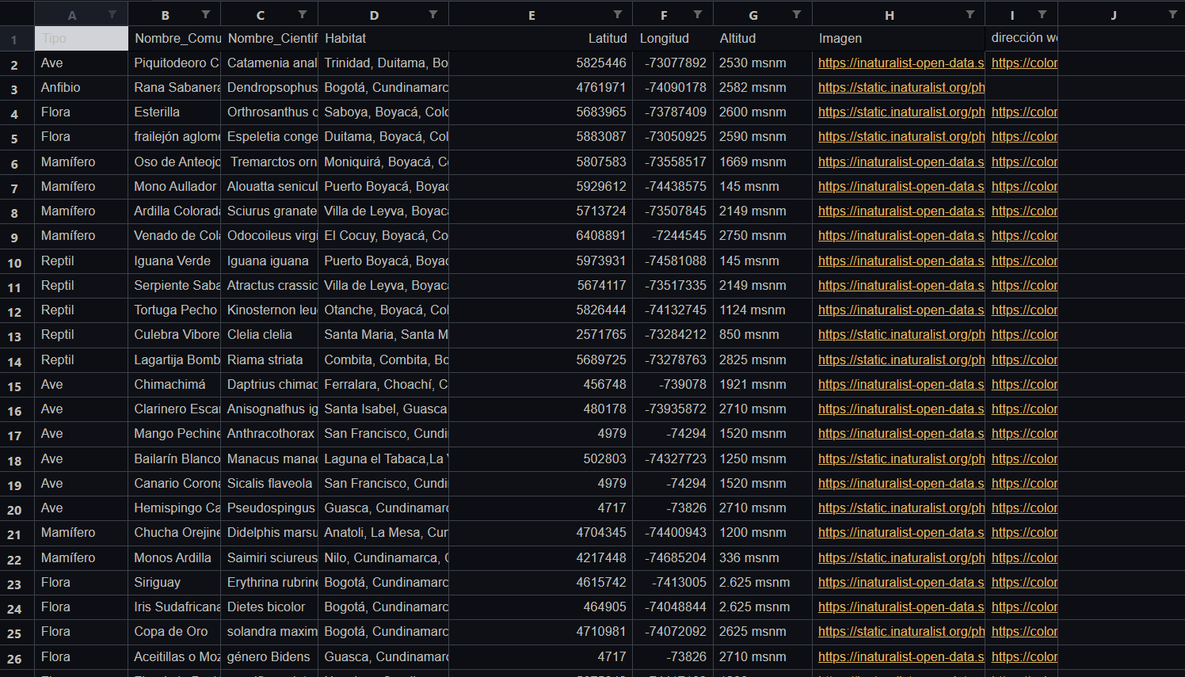

Archivo de Python que lee el Excel y lo convierte en Json con ayuda de pandas.

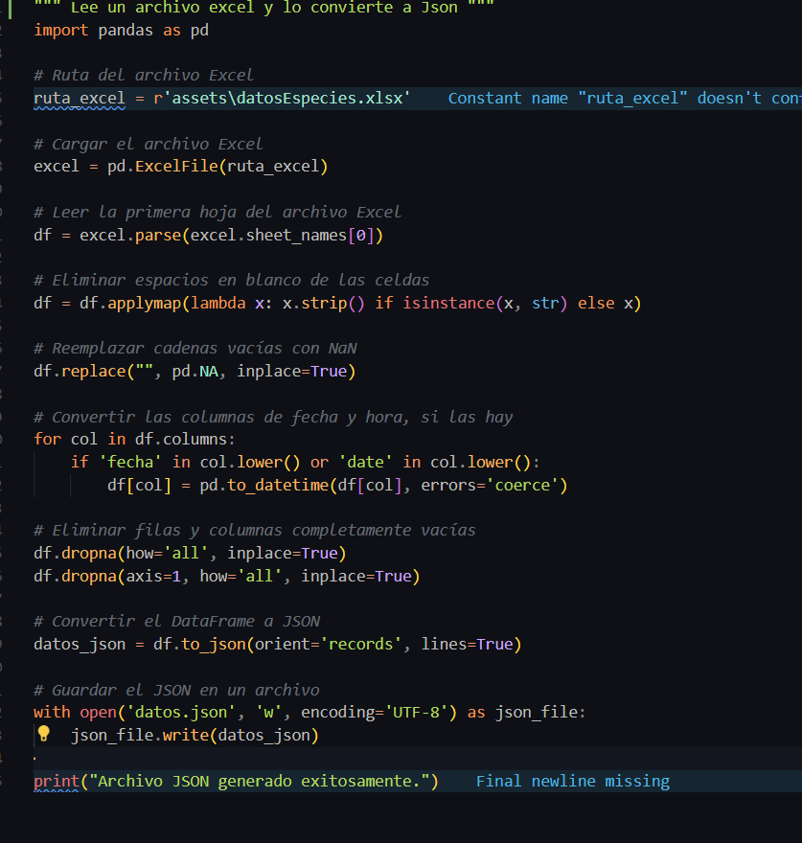

Al crear el archivo Json se procede a leer el archivo utilizando Fetch para consumir el recurso.

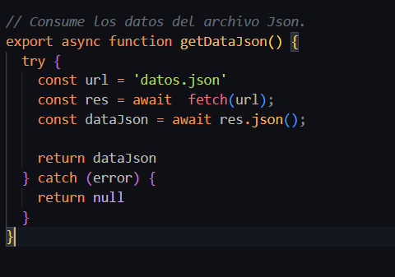

Se crea el archivo o fragmento que se va a insertar al HTML por cada especie que venga en el Json

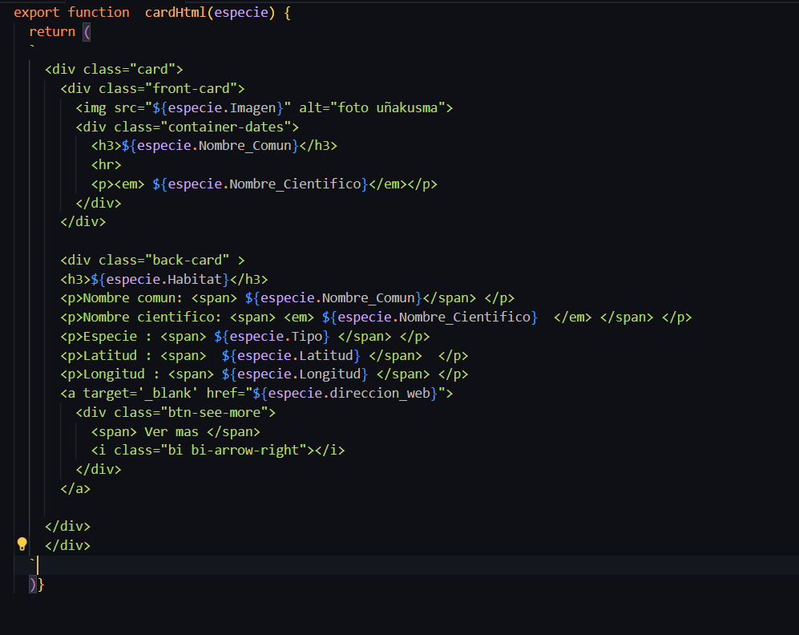

Por ultimo se filtran los datos para que solo aparezcan las especies de la región solicitada y se añade la especie al DOM de nuestra página

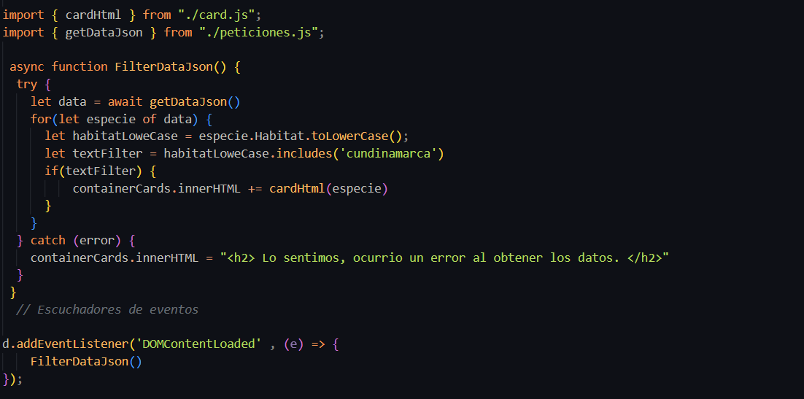

Para visualizar la página web se puede acceder al siguiente Link.

<https://eduard0522.github.io/Proyecto-Mintic/>

Aquí se encontrará la página web, si se desea ver el repositorio de Git con el código fuente se puede acceder al siguiente Link.

<https://github.com/eduard0522/Proyecto-Mintic/>